初中物理滑轮组练习题
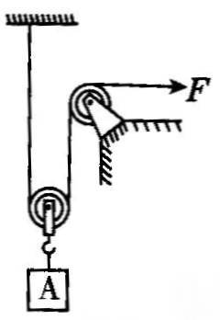
1.如图所示，某工人利用滑轮组提升矿井中重800N的物体A，当他所用的拉力F=500N时，物体A在10s内匀速提升2m。若不计摩擦和绳重，下列说法中正确的是
A.滑轮组的机械效率为85% B.动滑轮的重力为200N
C.拉力所做的额外功是1000J D.拉力的功率为200W

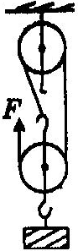
2.用如图所示滑轮组将质量为48kg的物体以0.3m/s的速度匀速提起，绳子自由端的拉力为200N；若用该滑轮组将重570N的物体匀速提升2m时，不计绳重和滑轮轴摩擦、绳子的伸长，（g=10N/kg），则
A.前、后两次滑轮组的机械效率相同 B.后一次绳端拉力做的功为1380J
C.动滑轮受到的重力是40N D.前一次绳端拉力的功率是144W

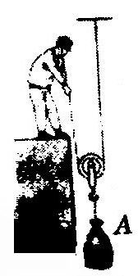
3.如图所示物体A 重180N，动滑轮重20N,绳重和摩擦不计。人对动滑轮的拉力为F，在F的作用下,物体A以0.1m/s的速度匀速上升2m。则下列说法正确的是
A.拉力F做的功为400 J B.动滑轮对物体做的功为720 J
C.拉力F的功率为20W D.拉力F的大小为90N

4.小林测滑轮组的机械效率，第一次用滑轮组提升重10N的物体时，机械效率是η₁，第二次用完全相同的滑轮组提升重20N的物体时，机械效率是η₂；第三次用完全相同的滑轮组提升重10N的物体，物体在上升过程中受到恒定的阻力是10N,此时机械效率是η₃。（不计绳和轮之间的摩擦）则
A. η₂>η₁>η₃ B. η₁<η₂=η₃ C. η₁=η₂=η₃ D.以上说法都不对
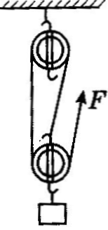
5. 如图所示，使用一个重力为G₁的动滑轮和一个定滑轮组成的滑轮组匀速提升一个重物；不计绳的重力和滑轮上各处的摩擦，这套滑轮组的机械效率是75%，为了提高滑轮组的机械效率，改用重力为G₂的轻质材料的新动滑轮后，再回来提升这个重物，则滑轮组的机械效率可提升到85% 。则新动滑轮的重力是原来动滑轮的重力的 倍。

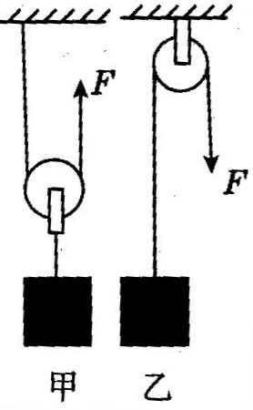
6.如图所示，用两个滑轮分别匀速提升A、B两个物体，拉细绳的力F大小相等，在相同时间内，物体上升的距离也相等，绳重及摩擦不计，滑轮的质量小于物体的质量，甲的有用功为W_{甲}，机械效率为η_{甲}，拉力的功率为P_{甲}；乙的有用功为W_{乙}，机械效率为η_{乙}，拉力的功率为P_{乙}。比较甲、乙两个装置可知
A.P_{甲}>P_{乙} B.P_{甲}<P_{、乙} C.W_{甲}<W_{乙} η_{甲}<η_{乙} D. W_{甲}=W_{乙} η_{甲}<η_{乙}

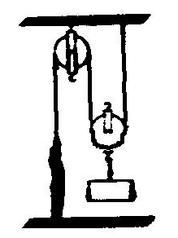
7.如图所示，小民利用滑轮组先后竖直向上匀速提升物体A和物体B。当提升物体A时，滑轮组的机械效率为75%，小民对地面的压力为F₁；当提升物体B时，小民对地面的压力为F₂ 。已知小民的质量为65kg，物体A的质量为90kg，物体B的质量为50kg。假设在拉绳子的过程中，小民对绳子的拉力与对地面的压力始终竖直向下且在同一直线上，不计绳重和摩擦。则F₁：F₂= 。

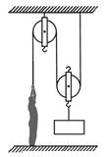
8.小军利用滑轮组竖直向上匀速提升物体，如图10所示，第一次提升时，滑轮组的机械效率为75%，小军对地面的压力为F₁；第二次提升时，将物体完全浸没在某种液体中匀速提升，小军对地面的压力为F₂， F_{1:} F₂=1:4，已知小军的质量为70kg，提升的物体质量为90 kg,假设在拉绳子的过程中，小军对绳子的拉力与地面的压力始终竖直向下，且在同一直线上,不计绳重和摩擦，g取10N/kg，则第二次浸没在液体中匀速提升时，液体对物体的浮力大小是 N。

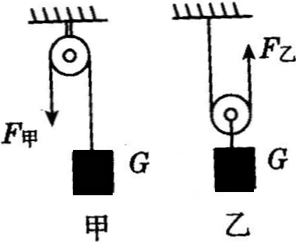
9.如图所示不计绳重与摩擦，且动滑轮重G_{动}小于物重G，用它们分别将物重相同的甲、乙两物体匀速提升相同的高度，所用的拉力分别为F_{甲}、F_{乙}，它们的机械效率分别为η_{甲}、η_{乙}。则下列关系正确的是
A. F_{甲}<F_{乙} B. F_{甲}>F_{乙} C. η_{甲}<η_{乙} D. η_{甲}=η_{乙}

10.工人用如图所示滑轮组将矿井中的物体A和物体B先后匀速提升上来。动滑轮重50N，物体A和物体B所受重力之比为2：1，提升物体A时，滑轮组的机械效率75% 。若用此滑轮组提升物体B时，在10s内物体B上升5m，则提升物体B时，拉力的功率为 W。

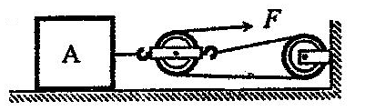
11.如图所示的滑轮组拉物体A在水平桌面上做匀速直线运动。如果拉力F=3N，物体A的速度v=0.2m/s，忽略滑轮重、绳重和轴摩擦。下列说法正确的是 ( )
A物体A受到合力不为零 B物体A受到的拉力为9N
C竖直墙受到的拉力为9N D拉力F每秒钟做功为1.8J
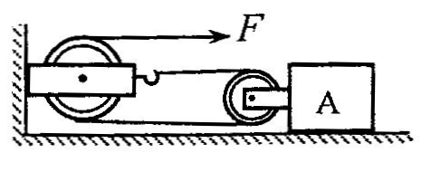
12.如图所示，重40N的物体A在水平拉力F的作用下，在水平桌面上做匀速直线运动，物体A所受的滑动摩擦阻力是物重的0.2倍，物体A在2s内前进了0.2m。若不计滑轮重、绳重及轴摩擦，拉力F的功率等于 W。

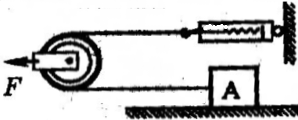
13.如图所示，用力F拉着滑轮，使重200N的物体A以0.2m/s的速度，在水平地面上匀速运动，弹簧测力计的示数为5N。不计轮重、弹簧测力计重、绳重和轴摩擦，则下列叙述正确的是
A.水平拉力F的功率是1W B.以滑轮为参照物，物体A是运动的
C.物体A前进1m，重力做功200 J D.物体A受到的摩擦力为5N

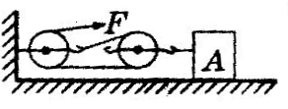
14.如图所示滑轮组不计绳重和滑轮轴摩擦，用力F水平向右拉动绳端，使重物A以0.1m/s的速度做匀速直线运动，已知拉力F的功率为10W，物体A重150N，则
A.拉力F的大小为40N B.拉力F做的功为6J
C.物体A受到的摩擦阻力大小为100N D.绳端的移动速度为0.3m/s

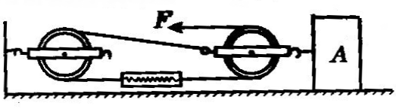
15.质量是6kg的物体A放在水平桌面上，利用图所示的装置使物体A以2m/s的速度做匀速直线运动，弹簧测力计始终保持水平，其示数为2N，不计绳重、弹簧测力计重、绳子的伸长和滑轮组内部的摩擦，则
A.作用在绳端的拉力F为2N B.水平桌面对物体A的摩擦力为6N
C.在1s内拉力F做功12 J D.在1s内拉力F的功率为4W
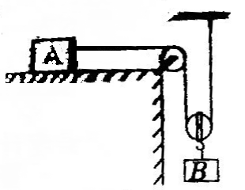
16.如图所示，置于水平桌面上的物体A重1000N,物体B重600N，此时物体B恰好能匀速下降；当用一水平向左的力F拉动物体A在5s内匀速向左移动1m，若不计动滑轮、绳重、以及滑轮轴间的摩擦，则下列说法正确的是
A.拉力F为300N ，拉力F的功率为60W B.拉力F为600N，拉力F的功率为120W
C.物体A与桌面间的滑动摩擦力为600N D.绳子拉力对物体B所做的功为600J

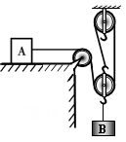
17.如图所示装置，物体B所受重力为G_{B}，物体A在物体B的作用下在水平桌面上向右匀速运动。小明用一个水平向左的力拉物体A，使物体B以速度v匀速上升，此时滑轮组的机械效率为80%；若将物体B换成物体C后，小明用另一个水平向左的力拉物体A，使物体C以4v的速度匀速上升，此时滑轮组的机械效率为60%。不计绳重及绳与滑轮之间的摩擦，则第二次水平向左拉物体A时，拉力的功率是 。
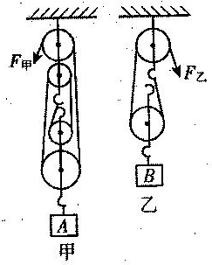
18.如图所示，甲、乙两个滑轮组匀速提起体积相同的重物A、B。已知A和B的密度之比为1：3，甲滑轮组中动滑轮总重为G_{甲}，且G_{甲}：G_{A}=1：3；乙滑轮组中动滑轮总重为G_{乙}且G_{乙}：G_{B}=1：2。若使用甲、乙滑轮组在相同时间内把物体A、B匀速提升高度为h_{A}、h_{B}，且h_{A}=2h_{B}(若不计绳重和摩擦)则甲、乙两滑轮组的机械效率之比和两滑轮组的总功率之比分别为（ ）
A η_{甲}：η_{乙}=3：4 B η_{甲}：η_{乙}=9：8 C P_{甲}：P_{乙}=4：3 D P_{甲}：P_{乙}=16：27
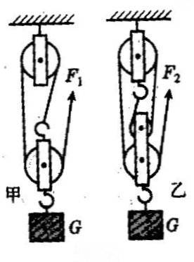
19.用滑轮分别组成如图所示的甲、乙两个滑轮组，把相同物体匀速提升相同的高度，如果每个滑轮的质量与物体的质量都相等，则两滑轮组的机械效率η₁：η₂及在绳端所用的拉力F₁：F₂分别是（不计轴处摩擦及滑轮架的重）
A.2：3 9：8 B.3：2 9：8 C.1：1 3：2 D3：2 1：1
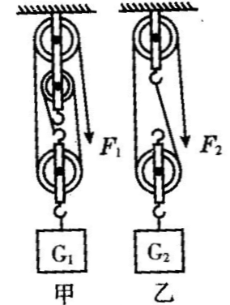
20. 如图所示，分别用甲、乙两个滑轮组提起重力G₁=G₂的重物至相同的高度h，若所用拉力F₁=F₂，已知甲的机械效率50%，则（不计绳重及摩擦）
A.乙的机械效率75% B.乙的机械效率80%
C.拉力F₁做的功与拉力F₂做的功之比3：2
D.甲、乙两个滑轮组中的动滑轮重力之比3：1

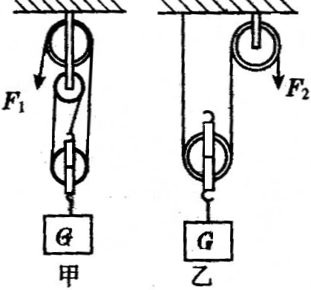
21. 利用如图所示的甲、乙两滑轮组，在相同的时间内用大小相同的力F₁、F₂分别把质量相等的重物提升到相同的高度，则
A.力F₁做功的功率大 B.甲滑轮组的额外功较大
C.乙滑轮组的机械效率高 D甲、乙两个滑轮组的总功相同

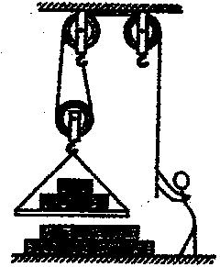
22.一个质量为65kg的工人，用图所示的装置提升一堆水泥砖。若动滑轮重50N装水泥砖的托板重200N，每块水泥砖重100N。不计摩擦和绳重，当工人匀速提升水泥砖时，此装置的机械效率最高可达到__%(g取10N/kg)

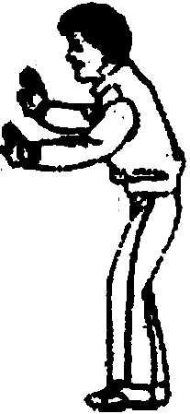
23.一个质量为70 kg的工人，用图5所示的装置（包括滑轮组及装石板的托板）提升石板。已知托板重200N，每块石板重100N，滑轮的摩擦和绳重均可忽略不计，当工人在4s内匀速提升10块石板升高2m时，此装置的机械效率为80%。那么，该工人站在地面上用此装置提升石板的过程中，下列有关说法错误的是（取g =10N/kg）
A．该工人提升10块石板升高2m做的额外功一定是500J
B．该工人在4s内提升10块石板升高2m的有用功率一定是500W
C．此装置动滑轮的质量是5 kg
D．此装置的机械效率最高可达到82.1%（结果保留1位小数）
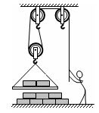
24.一个质量为70kg的工人，用图所示的装置提升一堆相同的金属块。若动滑轮重50N，装金属块的托板重100N，每块金属块重100N。不计摩擦和绳重，当工人匀速提升金属块时，此装置的机械效率最高可达到 %。（g取10N/kg，结果保留整数）

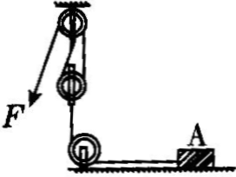
25.如图所示，每个滑轮均重12N，用滑轮组拉着重600N的物体A沿水平方向匀速移动，在40s内物体移动了8m，拉力F所做的功为1280 J。若不计绳重及机械内部摩擦，则

A.拉力F的大小为60N B.滑轮组对物体A所做的功为1184J
C.拉力F的功率为32W D.滑轮组的机械效率为72.5%
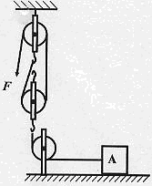
26.如图所示，滑轮组在拉力F₁的作用下，拉着重300N的物体A以1m/s的速度在水平面上匀速移动，物体A匀速运动时受的阻力为70N,拉力F的功率为P₁=80W,在10s内拉力F做的功为W₁；若将滑轮组绳端的拉力换为F₂，在拉力F₂的作用下物体A以2m/s的速度做匀速直线运动，拉力F₂的功率为P₂ ，在10s内拉力F₂做的功为W₂ 。忽略滑轮摩擦和绳重，下列说法正确的是
A. F₁=40N ，W₁=800 J B. F₂=35N， W₂=140J
C.P₂=160W， W=1600 J D.W₁=700 J，W₂=700 J

27.如图所示，体重为510N的人，用滑轮组拉重500N的物体A沿水平方向以0.02m/s的速度匀速运动。运动中物体A受到地面的摩擦阻力为200N。动滑轮重为20N（不计绳重和摩擦，地面上的定滑轮与物体A相连的绳子沿水平方向，地面上的定滑轮与动滑轮相连的绳子沿竖直方向，人对绳子的拉力与对地面的压力始终竖直向下且在同一直线上，）。则下列计算结果中，错误的是
A

A．绳子自由端受到的拉力大小是100N B．人对地面的压力为400N
C．人对地面的压力为250N D．绳子自由端运动速度是0.01m/s

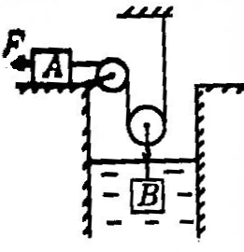
28.如图所示，浸没在水中的物体B密度为ρ_{B}，受重力为10N，动滑轮受重力为1N，不计绳重及滑轮摩擦，物体B在水中时动滑轮的机械效率为η。若用一水平向左的力F拉A物体在水平面上以2.5m/s的速度匀速移动10s，拉力做功为2.5 J 。若撤去水平拉力F，物体B刚好在水中匀速下降（不计水的阻力），则下列正确的是
A.F=5N B.F=10N C. η=90% D. ρ_{B}=10×10³kg/m³

F
29.用滑轮组将密度为 2.8×10³kg/m³,质量为56kg金属块完全在水中匀速提升0.5m，加在绳子自由端的拉力是F,动滑轮中120N,如图所示。不计绳重及摩擦，g取10N/kg，则下列说法正确的是
A.金属块受到的重力与浮力是平衡力 B.拉力F的有用功是280J
C.金属块受到的浮力是200N D.滑轮组的机械效率是75%

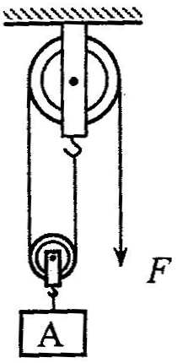
30. 图中定滑轮重2N，动滑轮重1N。物体A在拉力F=4N的作用下，1s内沿竖直方向匀速升高了0.2m。不计绳重和轴摩擦，则以下计算结果正确的是
A.绳子自由端移动速度为0.4m/s B.滑轮组的机械效率为87.5%
C.天花板对滑轮组的拉力为10N D.滑轮组对物体A做功的功率为1.6W

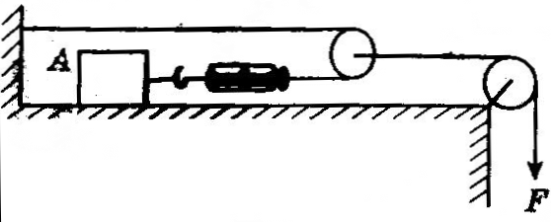
31.如图所示，在拉力F的作用下，重80N的 物块A正以0.2m/s的速度在水平桌面上做匀速直线运动，此时弹簧测力计的示数为20N，该装置的机械效率为80%，则
A.2s内，拉力F移动的距离为0.4m
B.拉力F的大小为40N
C.2s内，弹簧测力计的拉力对物块A所做的功6 J
D.拉力F做功的功率为5W

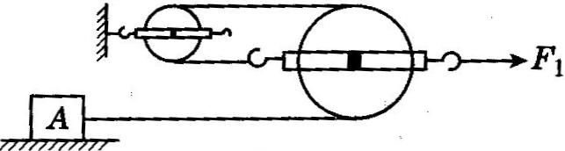
32.如图所示，滑轮组在拉力F₁的作用下，拉着重300N的物体A以1.5m/s的速度在水平面上匀速移动。滑轮组的机械效率为80%，物体A匀速运动是受的阻力为56N ，拉力F₁的功率为P₁ 。若滑轮组在拉力F₂的作用下，拉着物体A以0.5m/s的速度在此水平面上匀速移动，拉力F₂的功率为P₂ 。滑轮自重和绳重忽略不计。则下列正确的是
A. F₁=168N P₁=225W B. F₂=210N P₂=35W C. F₁=3 F₂ P₁= P₂ D. F₁= F₂ P₁=3 P₂

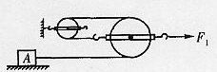
33.如图所示，滑轮组在拉力F₁的作用下，拉着重60N的物体A在水平面上匀速移动，F₁=150N，物体A运动的速度为0.6m/s，滑轮组的机械效率为80%，物体A匀速运动时受的阻力为f₁，拉力F₁的功率为P₁ 。当滑轮组在拉力F₂的作用下，拉着物体A以速度V₂在此水平面上匀速移动时，物体A所受摩擦力为f₂ ，拉力F₂的功率为P₂ , P₂=3 P₁ 。滑轮自重和绳重忽略不计，则下列选项正确的是
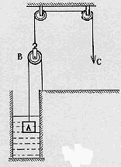
A.f₂=30N B.P₂=90W C.F₁=3F₂ D.f₁=f₂

34. 用如图所示的装置提升重1.4×10⁴N的货物A，货物A的体积为0.2m³ ，当货物A完全浸没在水中时，货物A在2s内匀速升高1m，绳端C处拉力F的功率P=7.5KW。（忽略绳重和摩擦，g取10N/kg），当货物A完全出水后，在空气中被匀速提升时，滑轮的机械效率 %。（计算结果保留整数）

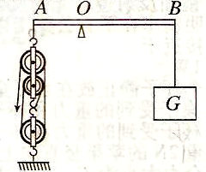
35.右图是用来提起货物的简单机械组合装置，已知BO=2AO。若该装置的机械效率是80%，当吊起重为1000N的货物是，拉力F与货物重G之比为 。

答案：1.BD 2.B 3.AC 4.A 5. 9/17 6.A 7. 1:5 8. 600 9.B 10. 62.5 11.BD
12. 0.8 13.ABD 14.C 15.ABC 16.B 17. 7.5G_{B}V 18.BD 19.B 20.ACD
21.ABC 22. 80 23.D 24. 89 25. BC 26.AC 27.ACD 28.BCD 29..CD
30.AB 31.D 32.BD 33.BD 34. 14/17 35. 5：8

